Univerzita Palackého v Olomouci

Pedagogická fakulta

Studijní obor: Učitelství pro 1. stupeň základní školy



Seminární práce

Vyvození učiva životnosti u podstatných jmen rodu mužského v hodině českého jazyka

Katedra: Katedra českého jazyka
Předmět: Didaktika mateřského jazyka B
Vypracovala: Michaela Vršková
Ročník: 3. (ZS)
Vyučující: Mgr. Milan Polák, Ph.D.
Datum vypracování: 19. 10. 2016
A. CHARAKTERISTIKA VYUČOVACÍ HODINY
Vzdělávací oblast: Jazyk a jazyková komunikace
Vzdělávací obor: Český jazyk a literatura – Jazyková výchova
Tematický okruh: Podstatná jména - životnost
Učivo: Určování životnosti u podstatných jmen rodu mužského
Období: 2.
Ročník: 4.
Časová dotace: 45 minut
Počet žáků: 25

Typ vyučovací hodiny: Vyvození nového učiva

Cíle vyučovací hodiny: Pochopení principu určování životnosti u podstatných jmen rodu mužského

Klíčové kompetence:
~ k učení: uvádí věci do souvislostí
~ k řešení problémů:rozpozná a pochopí problém, přemýšlí o nesrovnalostech a jejich příčinách, promyslí a naplánuje způsob řešení problému
~ komunikativní: formuluje a vyjadřuje své myšlenky a názory
~ sociální a personální: vytváří si pozitivní představu o sobě samém, která podporuje jeho sebedůvěru a samostatný rozvoj

Výukové metody: metody slovní (motivační rozhovor, vysvětlování, práce s textem) metody praktické (manipulování), metody řešení problémů (kladení problémových otázek)

Organizační formy výuky: frontální výuka, práce ve dvojicích

Učební pomůcky: kartičky se slovy, pracovní list, psací potřeby, tabule

B. STRUKTURA VYUČOVACÍ HODINY
I. ÚVODNÍ ČÁST
ORGANIZAČNÍ ČÁST
1´ | Přivítání dětí – „Dobrý den paní učitelko, dobrý den děti“  Zápis do třídní knihy
MOTIVACE
5´ | - OTÁZKA NA ÚVOD  Jaké kategorie podstatných jmen už umíme určovat? (Děti vyjmenují pád + jaké máme pády, číslo a rod)“  - HRA NA KRÁLE  - Všechny děti se postaví a každá dvojice vždy dostane úkol. Kdo řekne první správnou odpověď, zůstává stát, kdo řekne špatnou, sedá si. Postupně se ve dvojicích utkávají všichni, vyhrává, kdo zůstane stát jako poslední.  Otázky jsou zaměřené na procvičení kategorií podstatných jmen, které už děti znají: pád, číslo a rod.  Budou tedy dostávat otázky typu: „řekněte v 6.pádu jednotného čísla slovo „lavice“; řekněte ve 2.pádu množného čísla slovo „banán“; vymyslete slovo v ženském rodu“ a podobně.
2´ | ŘÍZENÝ ROZHOVOR: Sport  - Kdo z vás dělá nějaký sport a jaký?  - Nebo váš sourozenec?  - Byl někdo z vás na nějakém sportovním utkání/soutěži?  - Jaký sport rádi sledujete v televizi?
II. HLAVNÍ ČÁST
VYVOZENÍ NOVÉHO UČIVA
5´ | - URČOVÁNÍ RODU  - Na tabuli jsou magnety připevněné kartičky se slovy – označujícími sporty nebo slova příbuzná se sporty. Rozdělujeme slova podle jejich rodu.  Děti se hlásí, každý si vybere jedno slovo a to určí. Např. „raketa – ta raketa – rod ženský“  Slova ženského rodu dáváme na lavici („ta lavice“) slova rodu středního dáváme na sedadlo židle („to sedadlo“) a slova mužského rodu na stůl („ten stůl“).  - DETEKTIVNÍ HRA  - Poprosím děti o pomoc s vyřešením hádanky. Na plakátu mám dvě slova vypsané ve všech pádech. Jedno je slovo neživotné(míč), druhé životné(pán) a vždy jednou barvou jsou zvýrazněny tvary 1.+4.pádu jednotného čísla, jinou barvou 1.+4.pád množného čísla.  Zeptám se dětí, čeho zvláštního si všimli, co je zaujalo, jaký je mezi těmito slovy rozdíl.  Přijdeme na to, že slovo pán se ve zvýrazněných pádech neshoduje, a slovo míč se naopak shoduje. | Kartičky se slovy  plakát

DEFINICE NOVÉHO UČIVA
5´ | Zavedení a pojmenování kategorie ŽIVOTNOST  Ta nám rozděluje slova právě na základě rozdílnosti, které jsme si všimli na detektivním plakátu. A to nejen u těchto slov, ale u všech slov rodu mužského.  > životnost určujeme pouze u podstatných jmen rodu mužského! (ty nám zůstaly na stole z aktivity na začátku hodiny. Hromádku slov ženského rodu z lavice, i středního rodu se sedátka tedy prokazatelně odložíme pryč)  VYSVĚTLENÍ PRINCIPU URČOVÁNÍ ŽIVOTNOSTI  Určujeme s dětmi na tabuli podle připraveného schématu slova pán a míč (které jsme předtím měli na plakátu, tudíž tvary jim již budou známé a více se mohou soustředit na samotný princip) a vysvětlujeme jim následující princip určování  - řekneme si slovo v 1.pádu jednotného čísla – pán  - řekneme si slovo ve 4.pádu jednotného čísla – pána  - řekneme si ještě 1.pád množného čísla - páni  a 4. pád množného čísla - pány  > Pokud se tvar slova v rámci jednotného nebo množného čísla změnil, jedná se o ŽIVOTNÉ Podstatné jméno  - Pokud jsou tvary shodné, např.:  1.pád jednotného čísla - míč  4.pád jednotného čísla - míč  - řekneme si ještě 1.pád množného čísla - míče  a 4. pád množného čísla - míče  - Pokud jsou i ty shodné, jedná se o NEŽIVOTNÉ podstatné jméno – Musí být tedy shodné vždy 2 tvary jednotného i 2 tvary množného čísla!  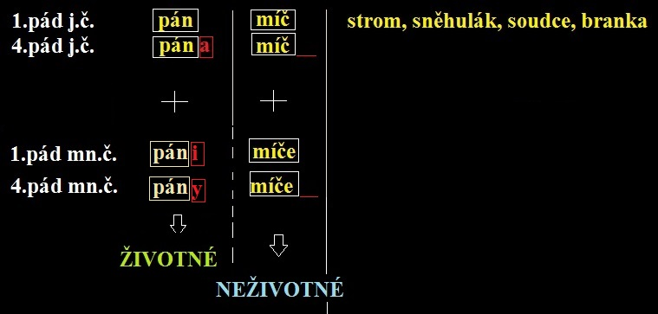 | Tabule č.1  Schéma principu určování na tabuli  (bez samotných tvarů určovaných slov – ty určujeme a dopisujeme v příslušném pádu společně)
UPEVŇENÍ NOVÝCH TERMÍNŮ, PROCVIČOVÁNÍ UČIVA
5´  10´ | PRÁCE NA TABULI:  - společně nahlas na tabuli určíme ještě 4 připravená slova (dvě životné a dvě neživotné)  - záměrně je zvoleno slovo strom, které je neživotné, a sněhulák, které je životné, a v tu chvíli upozorníme, že životnost gramatická se ne vždy shoduje s životností reálnou!  - záměrně je zvoleno také slovo soudce, u kterého poznáme životnost až z množného čísla.  ÚKOL č.1  - Děti budou jednotlivě chodit k tabuli, vždy si vezmou jednu kartičku se slovem mužského rodu ze stolu, a nahlas podle schématu na tabuli určí, zda jde o slovo životné, nebo neživotné a magnetem připnou na tabuli do příslušného sloupečku.  - Ostatní kontrolují, zda žák určuje správně  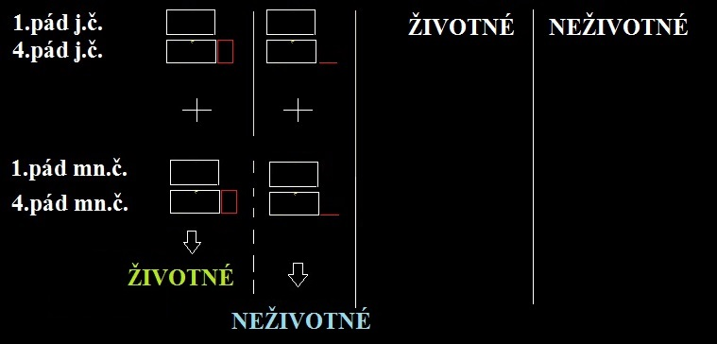 | Tabule č.1 - vpravo  Schéma principu určování na tabuli  Tabule č.2  (schéma zůstává stejné jako předtím, jen nevyplněné  -vpravo pak máme nadepsané dva sloupečky dle životnosti)
5´ | ÚKOL v PRACOVNÍM LISTU  - Určování životnosti v prvním cvičení na pracovním listu – každý samostatně určí 3 příklady, poté společně zkontrolujeme. | Pracovní list  Cvičení č.1
III. ZÁVĚREČNÁ ČÁST
ZOPAKOVÁNÍ NOVÝCH TERMÍNŮ
5´ | OPAKOVÁNÍ  - Zeptáme se dětí, jaké kategorie u podstatných jmen už znají (pád, číslo, rod + životnost)  - zopakujeme, že životnost určujeme jen u podstatných jmen rodu mužského, a zopakujeme ještě jednou princip jejich určování.  ÚKOL v PRACOVNÍM LISTU  - žáci určují v připravené tabulce všechny kategorie podstatných jmen, které už znají.  - samostatně udělají 4 řádky  - zkontrolujeme společně  ZADÁNÍ DÚ:  - Žáci vyplní zbylé řádky ve cvičení č.1, i ve cvičení č.2  - (cvičení č.3 jim zůstává na příští hodinu na zopakování. | Pracovní list  Cvičení č.2
ZHODNOCENÍ ÚROVNĚ ZÍSKANÝCH POZNATKŮ A CHOVÁNÍ ŽÁKŮ
2´ | ŘÍZENÝ ROZHOVOR:  - Zhodnocení hodiny, pochvala, jak žáci pracovali

C. PŘÍRAVA
PLAKÁT

Tabule č.1 (+ Tabule č.1- vpravo)

Tabule č.2
(smazali jsme příklady, které byly na tabuli napsané – zůstal nám tedy princip s prázdnými políčky, kam mohou děti doplňovat své tvary. Pravou půlku jsme smazali celou a pouze nadepsali Životné, Neživotné)

ZDROJE:

http://didaktikamj.upol.cz/?akce=tvaroslovi

DVOŘÁKOVÁ, Zdeňka. Český jazyk pro 4. ročník základní školy: učebnice zpracovaná podle osnov vzdělávacího programu Základní škola. 1. vyd. Ilustroval Milada PAPEŽOVÁ. Praha: SPN - pedagogické nakladatelství, 1997. ISBN 80-85937-68-9.

MÜHLHAUSEROVÁ, Hana, Zita JANÁČKOVÁ, Olga PŘÍBORSKÁ a Jitka ZBOŘILOVÁ. Český jazyk 4: učebnice pro 4. ročník základní školy. Ilustroval Jiří RŮŽIČKA. Brno: Nová škola Brno, 2015. ISBN 978-80-87565-17-9.

KVAČKOVÁ, Jaromíra. Český jazyk 4: pracovní sešit pro 4. ročník : pro tvořivý styl výuky, mezipředmětové vztahy a zapojení žáků do výuky. 2. vyd. - dotisk [i.e. 5. vyd.]. Brno: Nová škola, c2011. ISBN 978-80-7289-310-2.

